Erfolgreiche Zuchtwartetagung und informatives Züchtertreffen des KlM Verbandes
Am 15.06.2018, fand wie in jedem Jahr, die Zuchtwartetagung des KlM Verbandes in Petersberg-Almendorf bei Fulda statt. Neben den 17 Landesgruppenzuchtwarten, sowie einigen Stellvertretern, dem Vorstand des Verbandes und der Zuchtkommission, konnte der Verbandszuchtwart Josef Westermann auch drei Zuchtwarte aus dem KlM-I Mitgliedsland Österreich begrüßen. Der Verbandszuchtwart gab zuerst einen kurzen Rückblich über das Zuchtjahr 2017, mit Zuchtdaten zu den Würfen, Deckrüdeneinsatz, Zuchtschaubeteiligung und HD Auswertungen. Dr. Bernd Westphal (Vorsitzender der Zuchtkommission) und Dr. Heike Hesse gaben einen kurzen Überblick über den Gesundheitszustand der Rasse mit dem Fazit, dass beim Kleinen Münsterländer Erbkrankheiten auftreten, aber diese Prozentual so niedrig seien, dass keine gesundheitlichen Risiken in der Rasse vorhanden sind.
Weiterhin informierte der Verbandszuchtwart über den Stand der HN-Nachweise der Rasse und stellte dann kurz die erste Auswertung der Osterm.-Statistik VJP 2018 und die Auswertung der neuen Wesensbeurteilung des JGHV vor. Schon die ersten Ergebnisse haben gezeigt, dass wir hiermit auf dem richtigen Weg sind und diese Daten bei der zukünftigen Zuchtsteuerung hilfreich sein werden.
Ebenfalls wurde über die Zuchteinsätze der deutschen Rüden im Ausland berichtet, damit verbunden war die Vorstellung des neuen FCI Standards, der vor allem in der jagdlichen Verwendung der Rasse überarbeitet wurde. Der Standard liegt der FCI derzeit zur endgültigen Genehmigung vor.
Am nächsten Tag fand ein ein sehr informatives Züchtertreffen statt, mit Vorträgen von PD Dr. rer. nat. Udo Gansloßer, mit den Themen: „Wesen/ Unwesen und Persönlichkeitstests“ und „Förderung und richtige Forderung von Welpen und Jungspunden“. Die Vorträge wurden mit großen Interesse von den anwesenden Zuchtwarten, Züchtern und Deckrüdenbesitzern verfolgt und alle waren sich einig, dass gerade am Thema Wesen gearbeitet werden muss und die gesamte Zucht nur mit absolut wesensstarken Hunden erfolgen darf. Nur der wesensstarke Hund wird seine vielseitigen Aufgaben im Jagdbetrieb waidgerecht und zuverlässig erfüllen können.
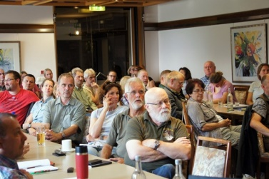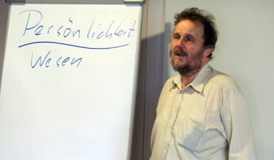
Einig waren sich alle, dass in jedem Jahr neben der von der Satzung vorgeschriebenen Zuchtwartetagung, auch ein Züchtertreffen stattfinden sollte und dies in Kombination mit einer jährlichen Deckrüdenvorstellung und vielleicht sogar der Bundeszuchtschau.
Ich möchte mich an dieser Stelle ganz herzlich bedanken bei allen Teilnehmern, insbesondere aber bei den Züchtern und Deckrüdenbesitzern für die gute Beteiligung und das Interesse am Züchtertreffen.
J. Westermann - Verbandszuchtwart KlM

